**МИНИСТЕРСТВО НАУКИ И ВЫСШЕГО ОБРАЗОВАНИЯ РОССИЙСКОЙ ФЕДЕРАЦИИ**

Федеральное государственное бюджетное образовательное учреждение высшего образования

САМАРСКИЙ ГОСУДАРСТВЕННЫЙ ТЕХНИЧЕСКИЙ УНИВЕРСИТЕТ

Институт автоматики и информационных технологий Кафедра «Электронные системы и информационная безопасность»



**О Т Ч Е Т**

о выполнении лабораторной работы №3

**«**Работа с файлами в языке программирования “Python”»

по дисциплине «Технологии и методы программирования»

|  |  |  |  |  |
| --- | --- | --- | --- | --- |
| **Преподаватель** | |  | 07.10.2023 | Панфилова И.Е. |
|  | *(должность)* | *(подпись)* | *(дата)* | *(инициалы, фамилия)* |
| **Преподаватель** | |  | 07.10.2023 | Трофимычев И.И. |
|  | *(должность)* | *(подпись)* | *(дата)* | *(инициалы, фамилия)* |
| **Студент** | 2-ИАИТ-102 |  | 18.11.2023 | Марченко И.К. |
|  | *(группа)* | *(подпись)* | *(дата)* | *(инициалы, фамилия)* |

Самара 2023

Цель работы: получить навыки по работе с файлами в Python.

Задачи: выполнить минимум 7 задач по работе с файлами в Python.

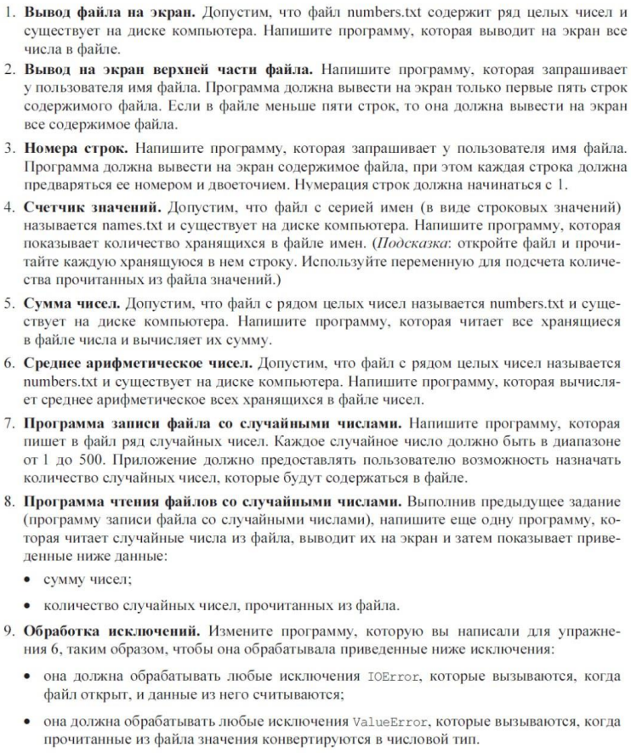

Решение:

1)

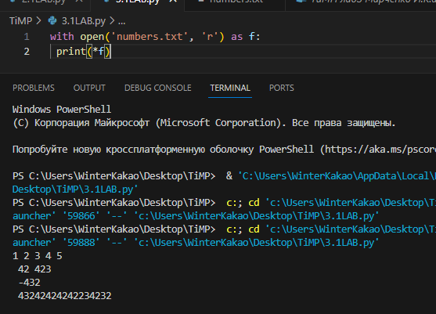

2)

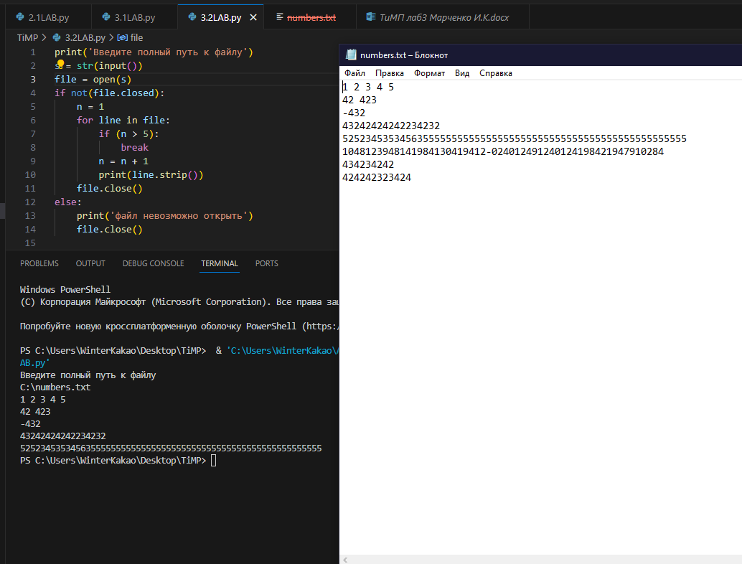

3)

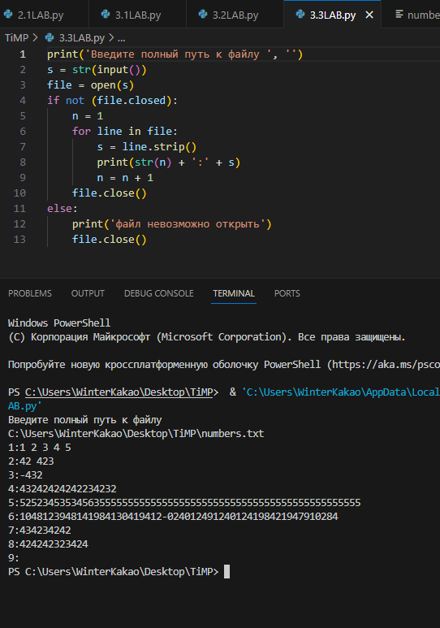

4)

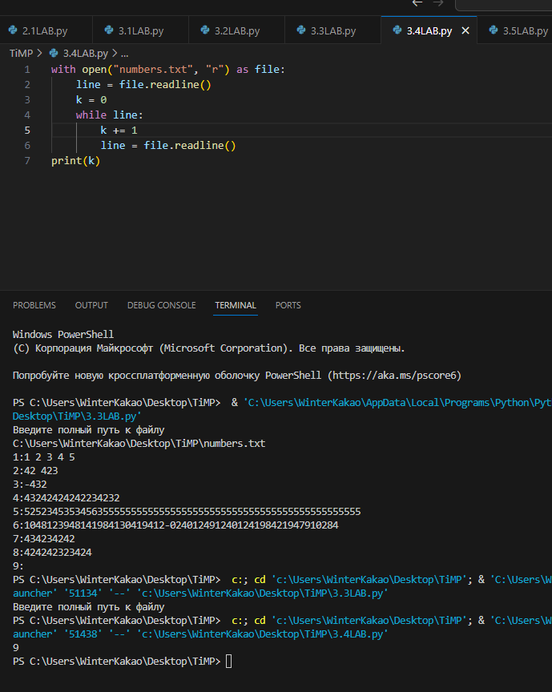

5)

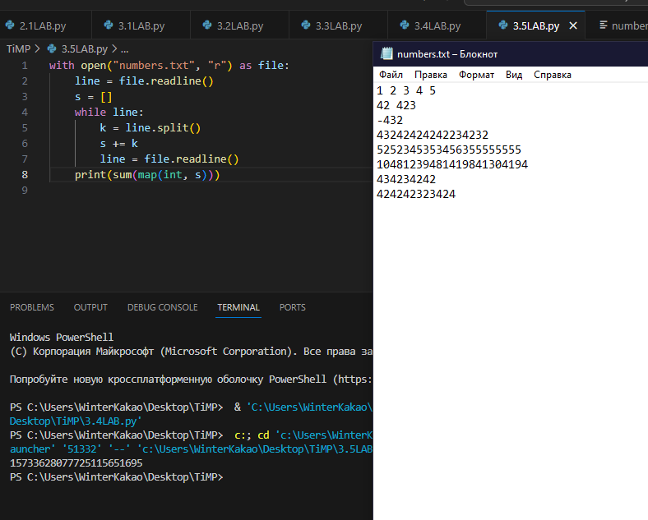

6)

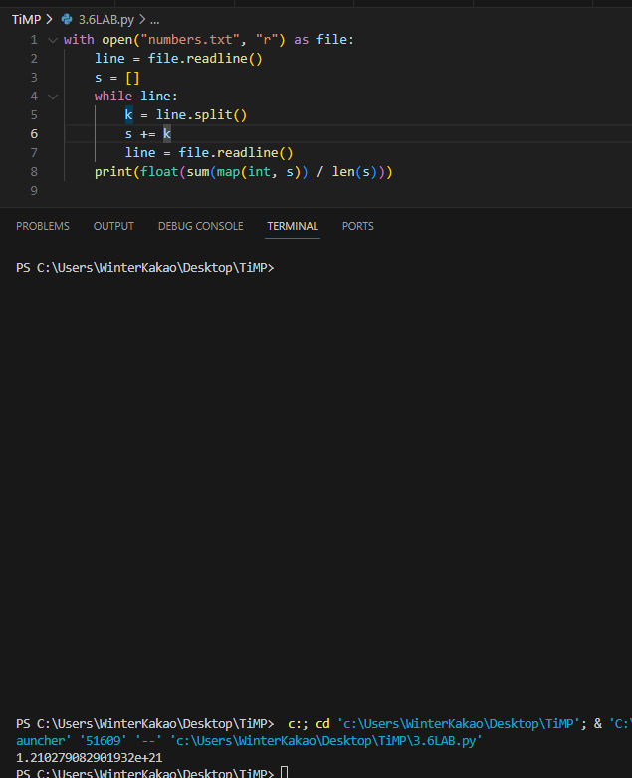

7)

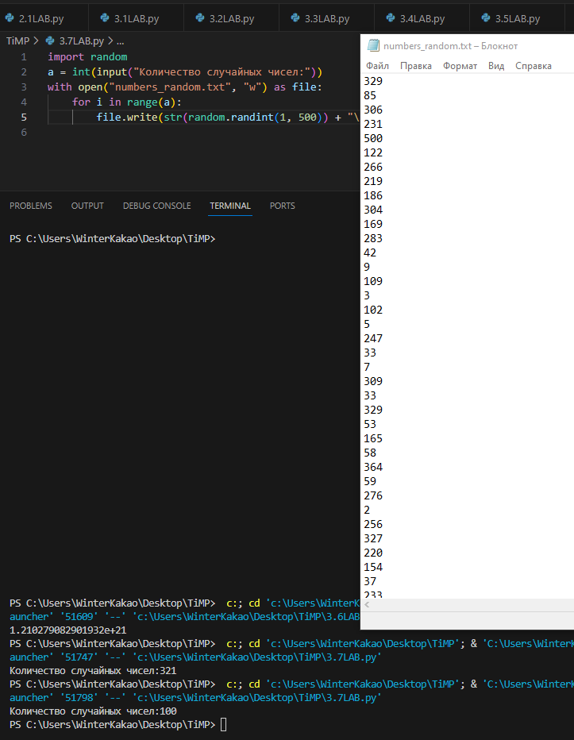

Вывод: Мы научились работать с файлами(их редактированием, чтением, созданием), а также с содержащимися в их данных.